Vak: Zorg en veilig werken
  - Aanvullende opdrachten
Inhoud
Kinderziekte module 5 hoofdstuk 1 beperkingen en stoornissen 2
Opdracht 1: schema aandoening 2
Opdracht 2: Voorkennis over beperkingen 2
Opdracht 3: Leven met beperking 2
Kinderziekte module 5 hoofdstuk 2 verstandelijke beperking 3
Opdracht 1 : stellingen 3
Opdracht 2: communiceren met de kinderen 3
Kinderziekte module 5 hoofdstuk 3 lichamelijke beperking 4
Opdracht 1: oefening lichamelijk beperkt 4
Opdracht 2 : Groepsopdracht voorkennis activeren over zintuigelijke beperking 4
Opdracht 3: informatieve flyer over epilepsie bij kinderen 5
Opdracht 4 : Quiz Juist of onjuist 5
Kinderziekte module 5 hoofdstuk 4 ziekte en aandoeningen 6
Opdracht 1: kinderziekte schema 6
Kinderziekte module 5 hoofdstuk 5 zorg bij ziekte en aandoening 10
Opdracht 1 quiz 10
Themaopdracht ziekte en aandoening ‘Folder maken’ 10

Kinderziekte module 5 hoofdstuk 1 beperkingen en stoornissen

Opdracht 1: schema aandoening
Wat | Bestudeer het schema op blz 167 van het boek verzorging.  Beschrijf minimaal 2 voorbeelden van een aandoeningen en beschrijf dan achtereenvolgens; de stoornis, beperking en handicap.
Met wie | Tweetal
Tijd | 15 min
Hulpmiddel | - blz.167 van het boek ‘Verzorging PW’
Aandoening | Stoornis | Beperking | Handicap
Spierziekte van Duchenne | Stoornis in bewegen | Beperking in mobiliteit | Handicap in zelfverzorging
Stotteren | Spraakstoornis | Beperking in communicatie | Handicap in sociale relaties
Slechtziendheid | Gezichtsstoornis | Beperking in mobiliteit | Handicap in reizen ( rijbewijs)
Voorbeeld

Opdracht 2: Voorkennis over beperkingen
Wat | Wat weet jij over beperkingen?  Benoem bij elke vorm van onderstaande beperking een voorbeeld.  - Lichamelijk  - Verstandelijk  - Aangeboren beperkingen  - Niet-aangeboren beperkingen
Met wie | Zelfstandig
Tijd | 5min
Hulpmiddel | Geen

Opdracht 3: Leven met beperking
Wat | Bekijk het filmpje en beantwoord e vragen.  https://www.youtube.com/watch?v=G064te-DCjk  - Welke aandoening heeft Helena?  - Welke stoornis heeft Helena?  - Wat is/zijn haar beperkingen?  - Wat is/zijn haar handicap(s)?
Met wie | Alleen
Tijd | 25-30 min
Hulpmiddel | Laptop

Kinderziekte module 5 hoofdstuk 2 verstandelijke beperking

Opdracht 1: stellingen
- Is down syndroom een goede reden voor abortus?
- Hebben mensen met verstandelijke beperking het recht om kinderen te krijgen?

Opdracht 2: communiceren met de kinderen
Wat | In je groep heb je een kindje wat moeite heeft met het aanleren van een vaardigheid. Je gaat met de tips en adviezen een plan bedenken het kind te ondersteunen in het aanleren van de vaardigheden  Maak een stappenplan hoe je te werk gaat en maak gebruik van pictogrammen en totale communicatie om het kind een vaardigheid aan te leren. Bijvoorbeeld  - Gym-aankleden  - Gym-uitkleden  - Tas ophangen bij binnenkomst  - Kiezen met wat te spelen  - Boterham eten
Met wie | 3 studenten
Tijd | 20 min
hulpmiddel | Boek en internet

Kinderziekte module 5 hoofdstuk 3 lichamelijke beperking

Opdracht 1: oefening lichamelijk beperkt

De studenten gaan aantal oefeningen uitvoeren. Tijdens het uitvoeren van aantal oefening mogen ze bepaalde lichaamsdelen niet gebruiken.
De opdracht bestaat uit 2 rondes.
Ronde 1:
- Oefening 1 Maak een knoop in de veter van de schoen.
- Oefening 2 Teken met een potlood een huis op het papier
- Oefening 3 Ga zo snel mogelijk van punt A naar punt B en tel op hoeveel keer je heen en weer kunt gaan op 30 seconden
Ronde 2:
- Oefening 1 Maak een knoop in de veter van de schoen door één hand te gebruiken
- Oefening 2 Teken met een potlood een huis op het papier zonder je handen te gebruiken
- Oefening 3 MET EEN BEEN. Ga zo snel mogelijk van punt A naar punt B en tel op hoeveel keer je heen en weer kunt gaan op 30 seconden

Reflecteren/evalueren:
De leerlingen hebben ervaren dat het niet gemakkelijk is om bepaalde opdrachten uit te voeren
wanneer je bepaalde lichaamsdelen niet mag gebruiken. De leerlingen vertellen vrij hun
gevoelens hierover en hun ervaringen tijdens het uitvoeren van de opdrachten.
De leerkracht stelt bijkomende vragen zoals bijvoorbeeld:
Ken je iemand die een fysieke handicap heeft?
Welke?
Wat kan die persoon allemaal?
Hoe doet hij/zij dat?

Opdracht 2 : Groepsopdracht voorkennis activeren over zintuigelijke beperking
- Wat weten jullie al over zintuigelijk beperking? ( mindmap)
- Wanneer is er sprake van doofheid en blindheid?
- Welke hulpmiddelen zijn er voor slechthorendheid en slechtziendheid?
- Wat zijn belangrijke aandachtspunten bij het begeleiden van kinderen met een zintuiglijk beperking? ( doofheid en blindheid)
- Dove of slechthorende mensen kunnen in gebarentaal praten. Julie gaan als groepje proberen 6 gebaren te leren. Dit ga je voor de groep presenteren

Opdracht 3: informatieve flyer over epilepsie bij kinderen
Wat | Ja gaat een informatieve flyer over epilepsie ontwerpen.  Deze flyer is voor je collega’s.  In de flyer komt de volgende punten te staan:  - Wat is epilepsie?  - Soorten  - Oorzaken  - Gevolgen  - Behandeling  - Aandachtspunten voor de begeleiding
Met wie | Groep van 3/4
Tijd | 25-30min
Hulpmiddelen | Boek en internet

Opdracht 4 : Quiz Juist of onjuist
- Beperkingen zijn moeilijkheden die iemand heeft met het uitvoeren van activiteiten.
- Ziekte is een overkoepelend begrip voor het geheel van symptomen, ziekteverschijnselen, aandoeningen, beperkingen en letsels
- Beperkingen op verstandelijk gebied kunnen aangeboren en niet-aangeboren zijn.
- Er zijn twee manieren waarop je mensen met een verstandelijke beperking kunt indelen: op basis van intelligentie en op basis van leeftijd
- Het fragiele-X-syndroom is de meest voorkomende erfelijk bepaalde verstandelijke beperking
- Epilepsie is een voorbeeld van een bewustzijnsstoornis
Antwoord: J,o,j,o,j,j,

Kinderziekte module 5 hoofdstuk 4 ziekte en aandoeningen

Opdracht 1: kinderziekte schema
Vul het schema voor de volgende kinderziektes in: bof, mazelen, kinkhoest, rodehond, waterpokken, roodvonk, vijfde en zesde ziekte.
Gebruik je boek blz 200-202 (en indien nodig internet) voor deze opdracht.
Ziekte |  | Foto | Oorzaak bacterie /virus | Vaccin  Ja/nee | Incubatietijd | Symptomen en risico’s | Duur | Behandeling & preventie
Bof
Roodvonk

ANTWOORDBLAD kinderziekteschema

Ziekte | Foto | Oorzaak bacterie /virus | Vaccin  Ja/nee | Incubatietijd | Symptomen en risico’s | Duur | Behandeling & preventie
Bof | 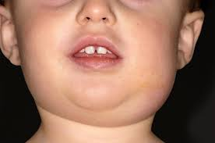 | Virus | Ja | 2 tot 3 weken | De ziekte begint met veelvoorkomende klachten als koorts, hoofdpijn en zich niet lekker voelen en het ontbreken van de eetlust. Dat het bof is, wordt duidelijk als de speekselklieren opzwellen.  Er kunnen ernstige complicaties optreden zoals hersenvliesontsteking | 10 tot 14 dagen | Preventie: Vaccinatie
Mazelen | 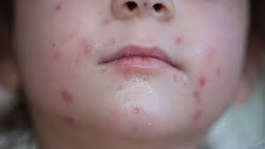 | Virus | Ja | 7 tot 14 dagen | Begint met verkoudheid, hoesten, rode ogen en koorts. Aan de binnenkant van de wangen komen witte vlekjes. Dagen daarna rode vlekjes in gezicht daarna over hele lichaam. De vlekjes worden geleidelijk bruin. De huid kan jeuken. Kinderen met mindere afweer kunnen het sneller krijgen. 1 op de 10000 overlijden aan mazelen | 7 tot 10 dagen. | Preventie: Vaccinatie
Rodehond | 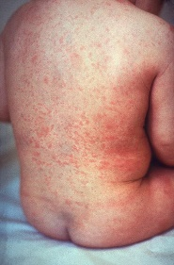 | Virus | Ja | 2 tot 3 weken | De ziekte begint met algemene klachten zoals verkoudheid en keelpijn. Na een paar dagen ontstaan de typerende roze vlekjes. Eerst op het gezicht, waarna ze zich uitbreiden over de romp, armen en benen | Ongeveer 5 dagen | Preventie: Vaccinatie
Kinkhoest | 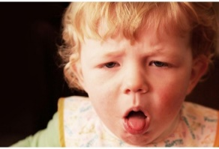 | Bacterie | Ja | 1 tot 2 weken | In het begin lijkt kinkhoest op een verkoudheid. Na een tot twee weken ontstaan de typische kinkhoestklachten: aanvallen van heftig en langdurig hoesten met een harde droge hoest, waarbij taai slijm wordt opgegeven en een piepende, gierende ademhaling, soms tot braken aan toe. | 2 tot 4 maanden | Preventie: Vaccinatie  Behandeling: Antibiotica
Waterpokken | 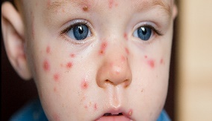 | Virus | Ja | 2 tot 3 weken | De eerste symptomen van de ziekte zijn: zich niet lekker voelen, hoofdpijn en matige koorts. Na enkele dagen verschijnen blaasjes gevuld met helder vocht. De blaasjes zie je eerst op de rug, later in het gezicht, in de nek en op de armen en benen. | 2 tot 3 weken | Behandeling: Zalf en talkpoeder gebruiken tegen de jeuk en het openkrabben van de korstjes
Roodvonk | 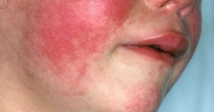 | Bacterie | Ja | 2 tot 6 dagen | Na de eerste algemene klachten verschijnt na twee tot drie dagen de huiduitslag, eerst in de hals en later over het gehele lichaam. Alleen de omgeving van de mond en neus wordt vrijgelaten. Vanwege eventuele complicaties, zoals nierontsteking en middenoorontsteking. | Na behandeling snel verdwenen | Behandeling: rust en Antibiotica
Vijfde ziekte | 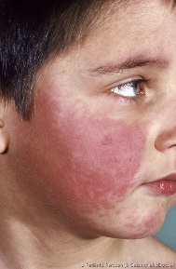 | Virus |  | 7 tot 12 dagen | Het kind krijgt kleine en grote vlekjes door elkaar, soms iets verheven boven de normale huid en felrood van kleur, eerst in het gezicht, dan op de billen, armen, benen en de romp. De huid groeit en voelt warm aan. De vlekjes kunnen jeuken. Het kind kan hangerig zijn en lichte verhoging hebben. | Ongeveer 7 dagen | Behandeling:  Uitzieken, eventueel paracetamol
Zesde ziekte | 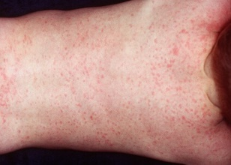 | Virus |  | 10 tot 15 dagen | Kleine en grote vlekjes op de huid, warm aanvoelen en verhoging. Ook kan er een keel of oorontsteking opkomen en kan je last krijgen van je gewrichten. | Enkele dagen | Behandeling:  Uitzieken, eventueel paracetamol

Kinderziekte module 5 hoofdstuk 5 zorg bij ziekte en aandoening

Opdracht 1 quiz
https://forms.office.com/Pages/ResponsePage.aspx?id=9ElCeeDcfkiBt7rM6FCp4m9gPxxmqhdAveIGowtBYN1UNzhHWExaSlY1T1ZKNU1IOEZUQ0s5OFZCMy4u

Themaopdracht ziekte en aandoening ‘Folder maken’
Als pedagogisch werker heb je naast ondersteunende en begeleidende taken ook een taak in de voorlichting. Bij de organisatie waar je werkt, moet je kinderen, ouders en collega’s kunnen informeren over bepaalde gezondheidskwesties en/of maatregelen.
In deze opdracht ga je met z’n tweeën een folder maken over:
- Een overzicht van verschillende veelvoorkomende (kinder)ziekten in de kinderdagverblijf, BSO en basisschool.
- Een protocol voor het omgaan met (kinder)ziekten en/of medicatie op de basisschool of in het kinderdagverblijf.

